Одним из важнейших моментов при организации воспитательно-образовательного процесса является ясное понимание необходимости воспитание патриотизма у дошкольников.
Патриотизм – это любовь к Родине, а понятие «Родина» включает в себя и территорию, и природу, и организацию общественной жизни, и особенности языка и быта. Необходимо научить ребенка ощущать себя частью народа, привить ему любовь к своему языку, истории и культуре.
Воспитание патриотизма у детей дошкольного возраста предполагает формирование у них системных знаний по истории родного края, и на их основе, чувства гордости за свое Отечество. Для этого необходимо проводить работу по нескольким направлениям:
- формирование самоосознания, понимания своего места в природе и в обществе;
- развитие общей культуры, а также культуры общения;
- воспитание любознательности, чувство красоты;
- изучение обычаев и традиций своего народа;
- формирование гуманного отношение ко всему живому;
- умение воспринимать дома, предметы быта, названия улиц как элементы истории родного края.
Для формирования у детей любви к Родине необходим социальный опыт, опыт взаимоотношений с людьми, приобщение к культуре родного края.
С чего начинается Родина? А начинается она с малой Родины – места, где человек родился, которое он должен знать и любить.
В.А. Сухомлинский утверждал, что «детство – каждодневное открытие мира. Нужно, чтобы это открытие стало, прежде всего, познанием человека и Отечества. Чтобы в детский ум и сердце входили красота настоящего человека, величие и ни с чем не сравнимая красота Отечества».
И это верно именно потому, что формирование мировоззрения у ребенка начинается благодаря тем впечатлениям, которые он получает в первые годы жизни. Вначале через взрослых вокруг себя и общение с ними, а затем самостоятельно ребенок познает окружающий мир.
Одним из основных организованных видов детской деятельности, в ходе которой воспитываются любовь и эстетическое отношение к природе, удовлетворяются познавательные потребности ребенка, а также совершенствуются двигательные навыки и физические качества, является прогулка-экскурсия. В процессе тематических экскурсий, прогулок ребенок получает первые представления о своей стране, изучает ее культурные, трудовые и духовно-нравственные традиции. А это и есть начало и основа патриотического воспитания. При этом процесс познания происходит в предметно-наглядной, активной форме, когда ребенок непосредственно видит, слышит, осязает окружающий мир.
Экскурсия – одна из форм образовательно-воспитательной работы с детьми. В ходе проведения экскурсий осуществляется сенсорное развитие, на основе которого возникают мыслительные процессы, а это, в свою очередь, способствует развитию познавательного интереса у детей к окружающему миру. Чувственный опыт дошкольника, обогащается яркими, эмоционально насыщенными, запоминающимися образами, гораздо более впечатляющими, чем те, которые можно почерпнуть из книг.
Обращаясь к словам В.А.Сухомлинского: «В сознании каждого человека на всю жизнь запечатлеваются воспоминания детства, навсегда сохраняются воспринятые в детские годы яркие картины, образы».
Совместная практическая деятельность в ходе экскурсий объединяет детей, что благотворно сказывается на развитии коллективных взаимоотношений. Как и на других занятиях, на экскурсии действуют правила поведения, подчинение которым дисциплинирует ее участников. В ходе экскурсий решается задача формирования основ безопасного поведения в различных ситуациях Выполнение различных попутных заданий развивает чувство ответственности за порученную работу, чувство взаимопомощи, учит замечать успехи, радоваться им, сопереживать неудачам. Экскурсии благотворно сказываются на физическое развитие дошкольников, благоприятствуют двигательной активности, повышению работоспособности.
Организовать хорошую экскурсию непросто, она нуждается в тщательной подготовке. Поэтому при планировании мероприятия воспитатель должен:
- определить тему и цель экскурсии;
- продумать формы и приемы ее проведения, при необходимости подобрать информационный материал, задания для детей;
- выбрать дорогу до места с учетом времени года, погоды и расстояния, физических возможностей детей;
- провести подготовку (беседу, занятие) к экскурсии, чтобы вызвать у детей интерес к предстоящему занятию. Дети должны знать, куда и зачем пойдут, что увидят;
- в рамках подготовительной беседы необходимо рассказать (напомнить) детям правила и меры безопасности: правила дорожного движения, порядок движения, как себя вести на улице и во время экскурсии;
- согласовать с экскурсоводом тему экскурсии и форму изложения материала;
- после проведения экскурсии необходимо провести занятие по закреплению новой информации. Полезно провести не просто беседу, а дополнить его продуктивным занятием по лепке, аппликации, рисованию и т.д. по теме проведенной экскурсии.

Ежегодно мы с детьми в памятные дни ходим к памятнику расположенному на Казанской горе. Он был установлен к 50 -летию Победы в Великой Отечественной войне в память о 700 мирных жителях Кропоткина, расстрелянных, замученных, казненных, сожженных гитлеровцами.

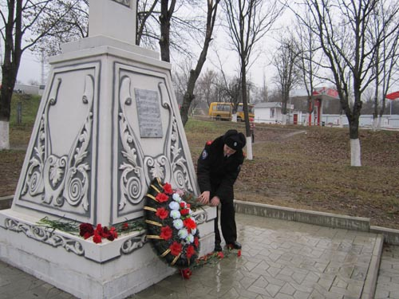
Так же в городе есть парк , куда дети с родителями могут пойти посмотреть на памятники или просто отдохнуть.
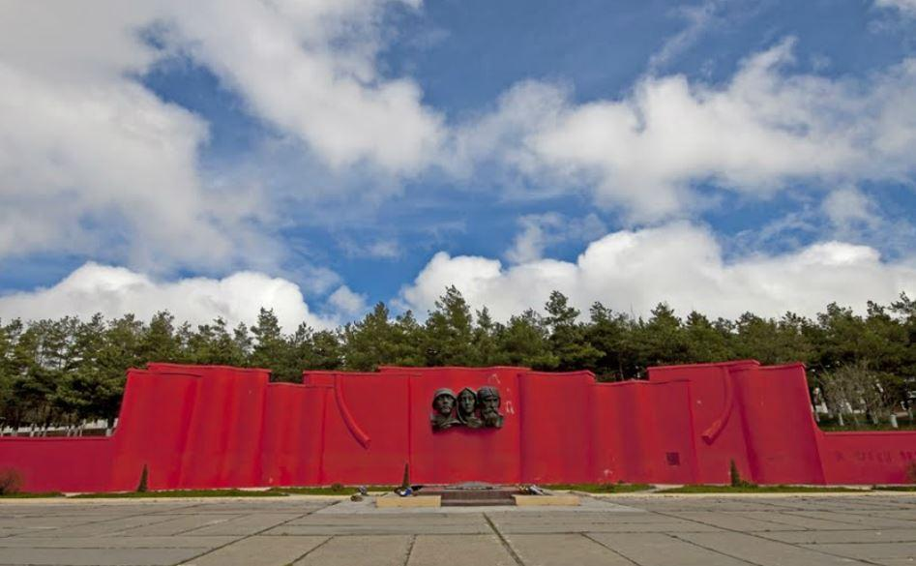
Парк был заложен 9 мая 1982 году.

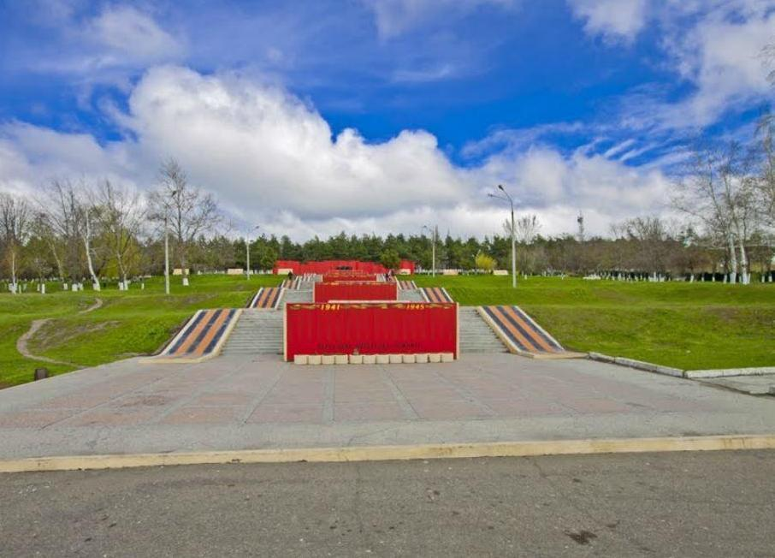

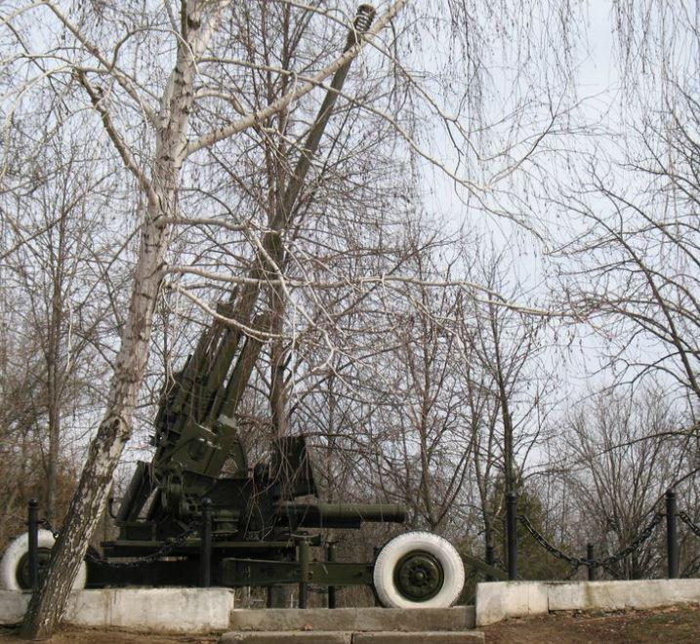

Есть и еще один памятник , он посвящен памяти погибших курсантов и офицеров Урюпинского военно-пехотного училища .

Место памятника на изгибе реки у Кропоткинского моста, справа от дороги на Гулькевичи. Здесь стеной встал огромный бетонный лейтенантский погон, символизирующий подвиг урюпинцев. Взметнувшейся над берегом Кубани обелиск - это символ героизма и мужества, дань глубокой благодарности к погибшим.

